国家网络安全学院
计算机网络实践
课程实验报告


任课教师 李俊娥
年 级 2023级

学 号 2023302181124
姓 名 许胜楠
组 号
小组成员 许胜楠、陈绎梦、周苾蕊、李若惜、李雨桐

作业完成时间：2026年4月7日
目录
实验目的 2
实验内容 3
实验准备： 3
实验步骤及原理 9
1.对三个路由器进行配置 9
2.对PC的网络进行配置 15
实验结果 19
实验结论 23

实验目的
理解RIP协议,掌握如何配置RIPv2及RIP的验证。

实验内容
（1）构建如下图所示网络拓扑结构，需要3台路由器、3台交换机，用一台PC机模拟WWW服务器
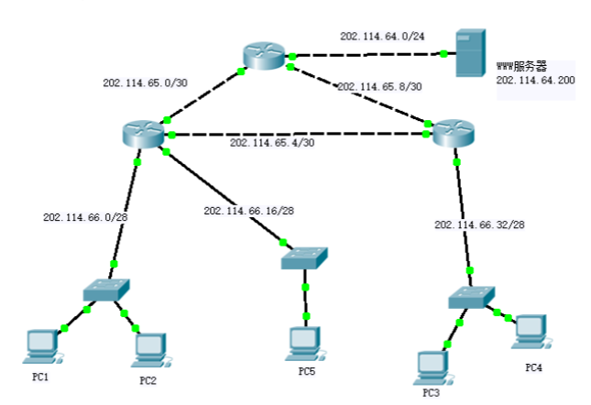
- 请采用RIPv2配置动态路由，关闭RIPv2自动汇总功能
- 配置RIPv2中的身份验证，采用MD5身份验证
- 实验报告须列出路由器接口的IP地址，以及路由器的路由表
- 实验报告中包含从PC1->WWW服务器、PC3->WWW服务器，PC5->WWW服务器、PC1->PC3、PC5->PC4的测试截图

实验准备：
根据实验要求图，构造下图所示的连线图

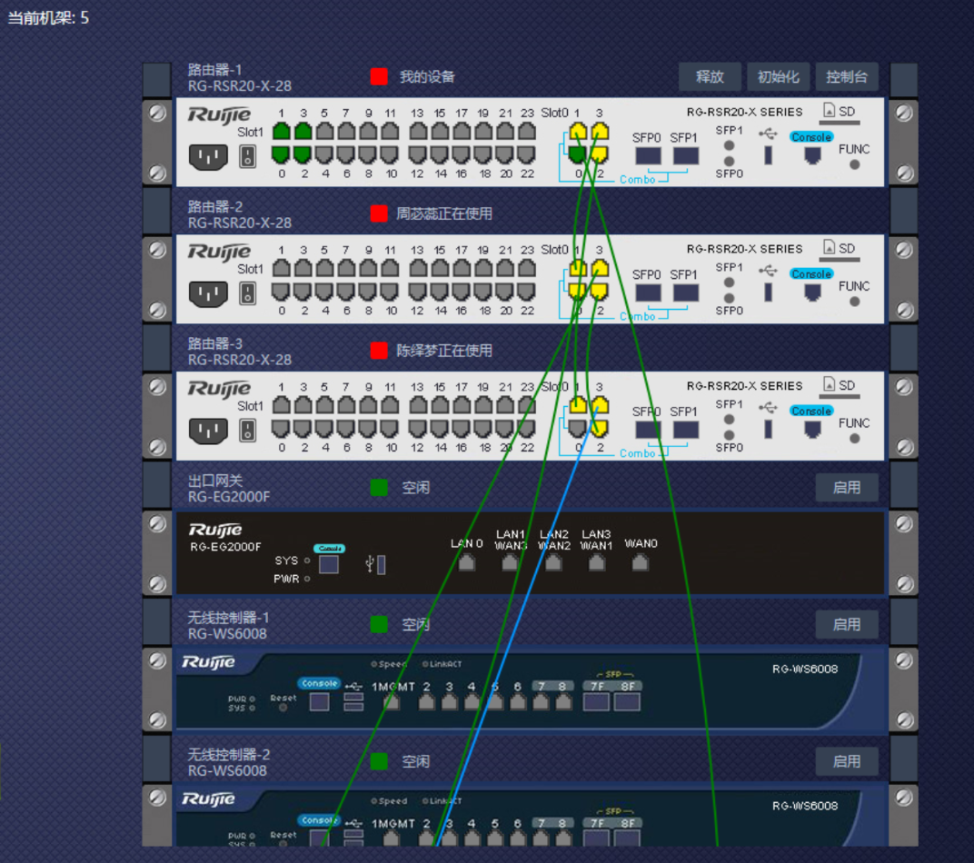
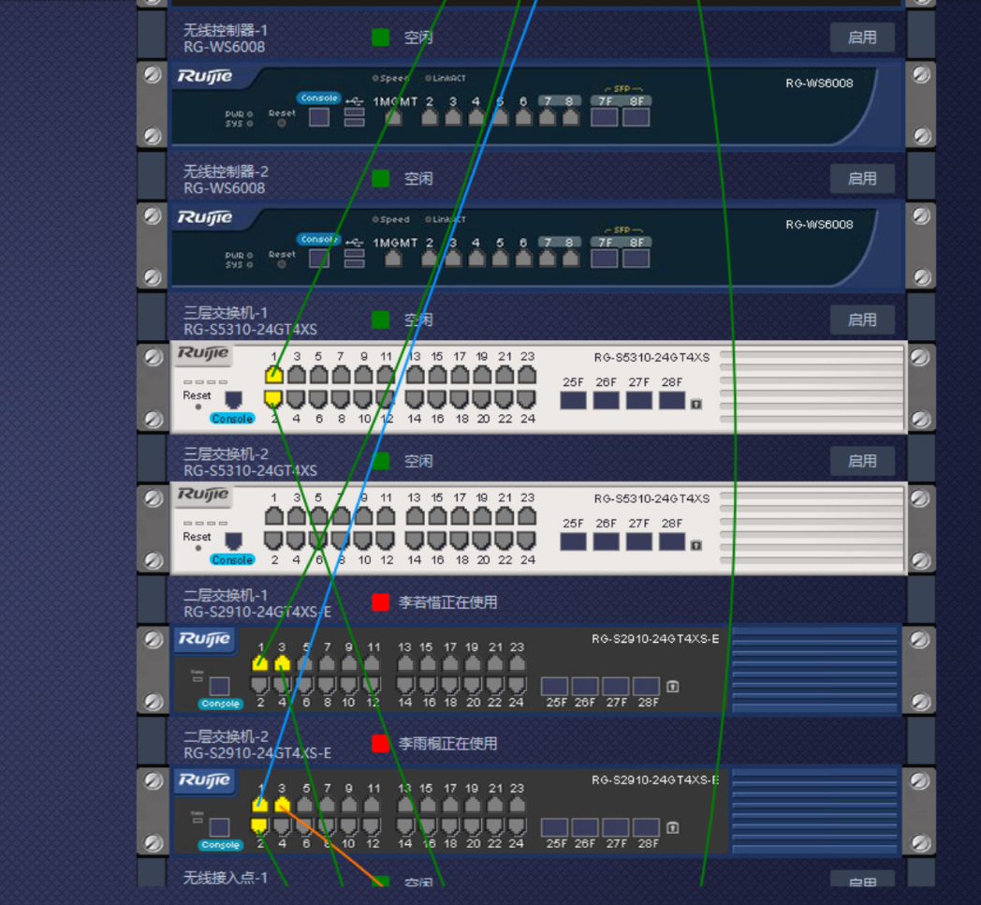
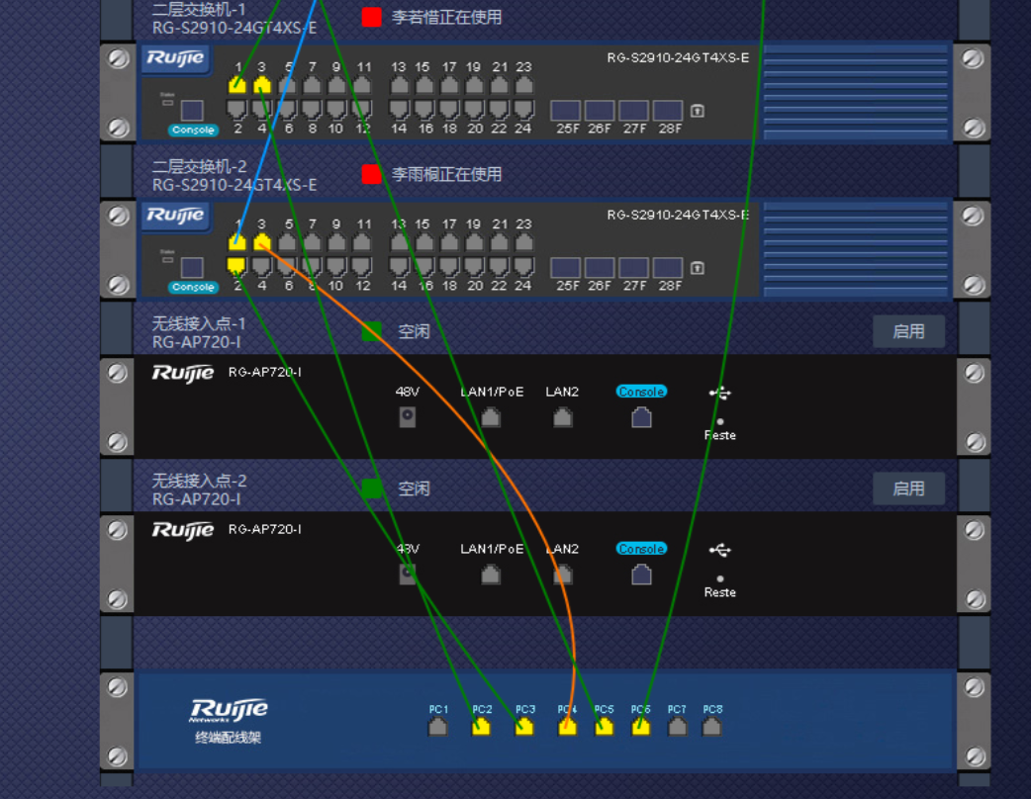

根据连线图，得到网络的拓扑结构如下图所示
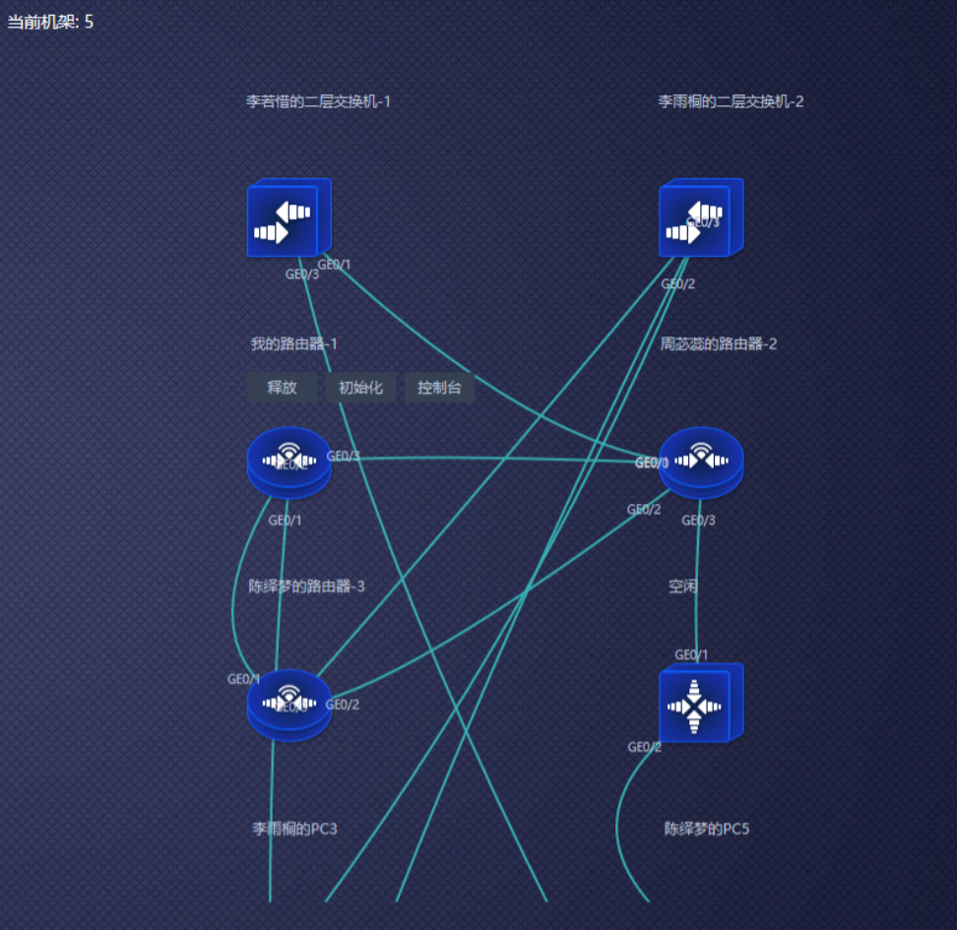
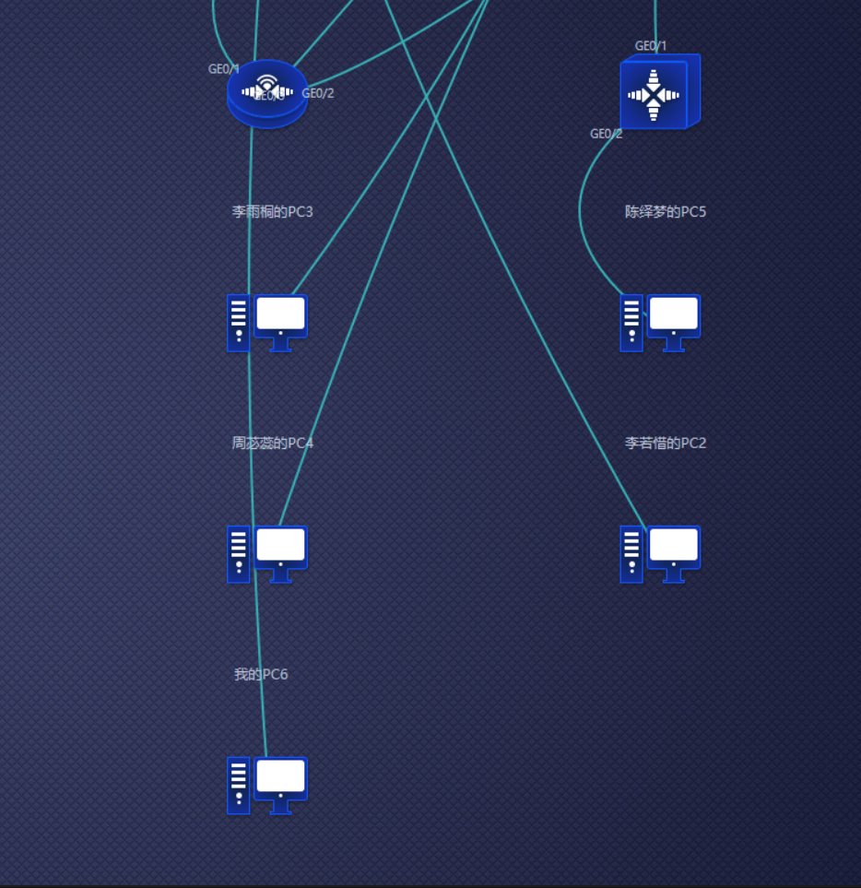

为了方便稍后的IP赋值给各个端口以及主机，我们在实验要求图上面标记一下主机号和端口号，如下图所示：
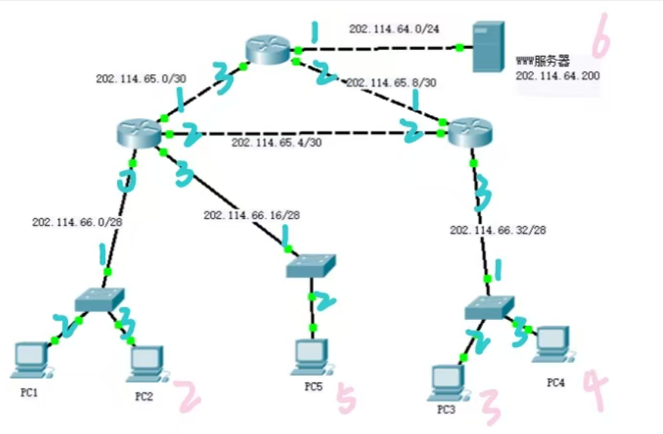
其中蓝色为端口号，粉色为主机号，网络前缀由子网掩码给出

实验步骤及原理

对三个路由器进行配置：
分别进入三个路由器的控制台，进行下列操作
路由器1：
enable进入特权模式，configure terminal进入全局配置模式，配置各个端口IP地址
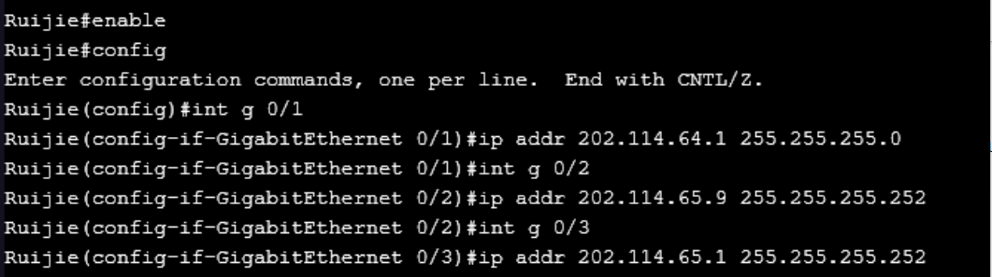
配置rip version2协议以及路由器的直连子网
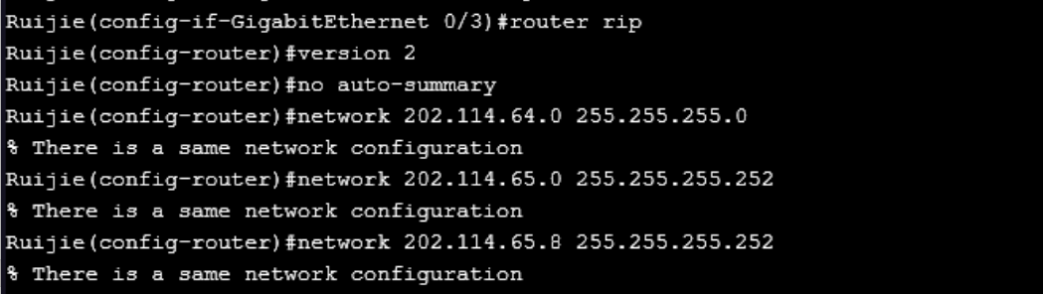
设置MD5加密
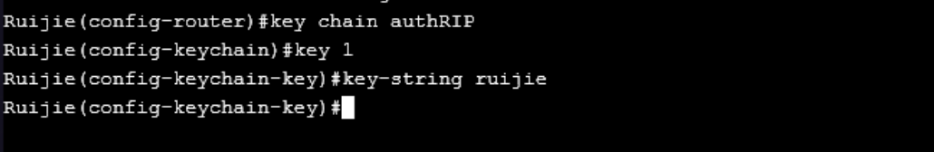
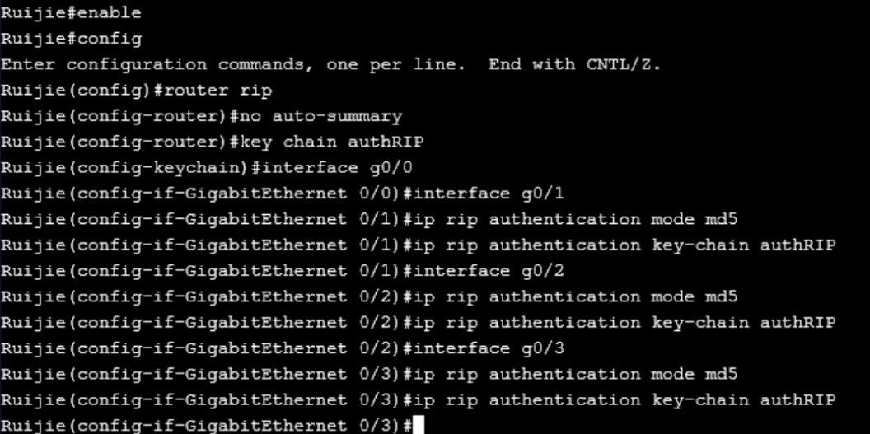
查看
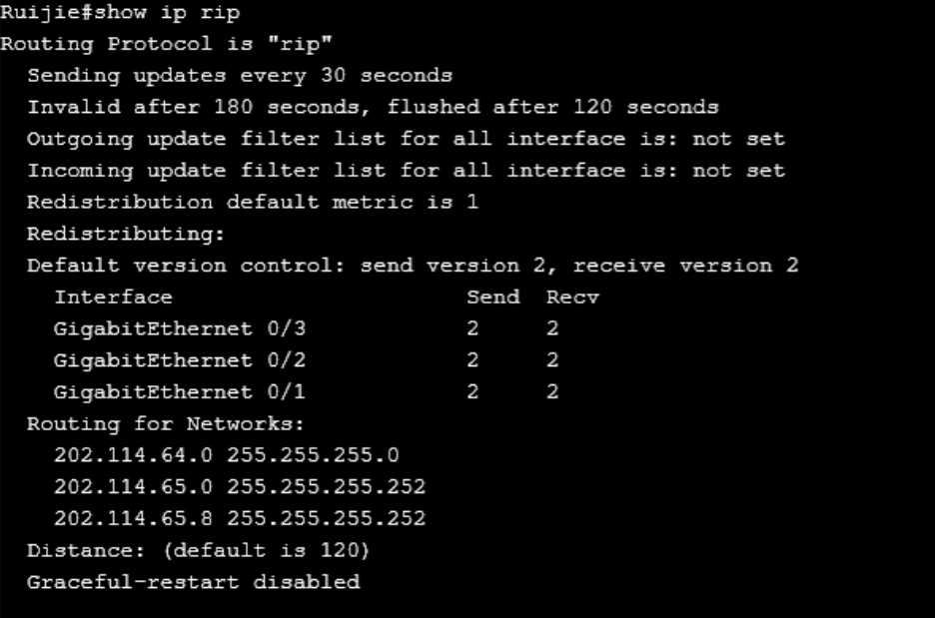
路由器2：
同路由器1，先进入特权状态并进行全局配置，后进行配置各个端口IP以及rip version2协议以及路由器的直连子网，后进行MD5加密
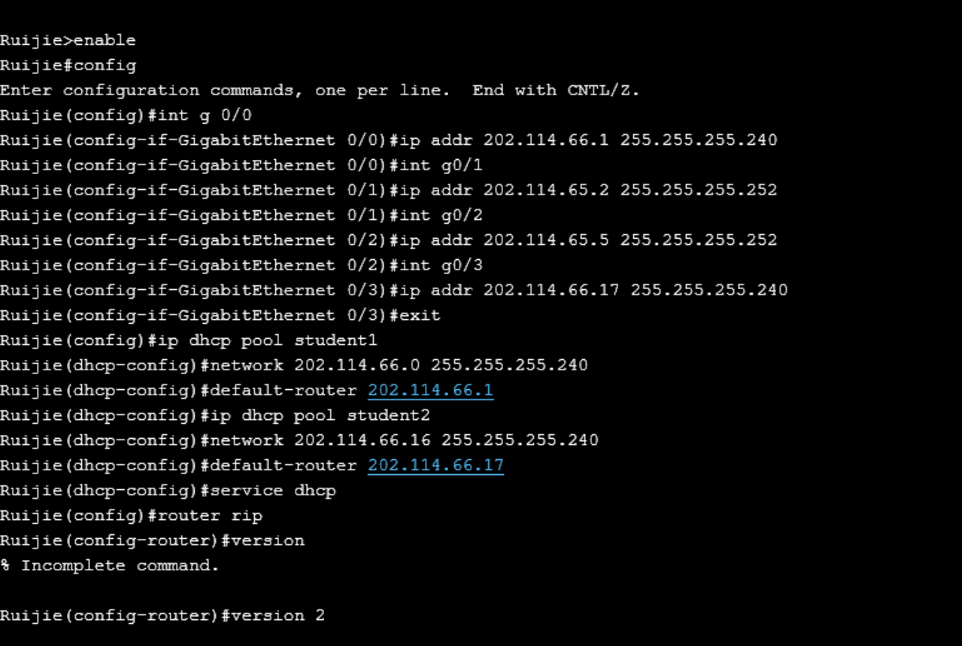
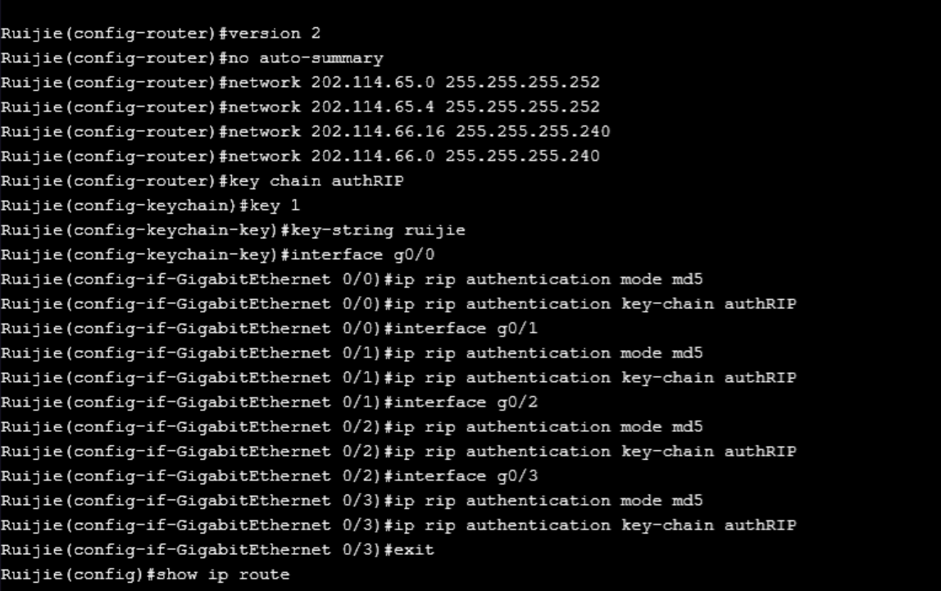
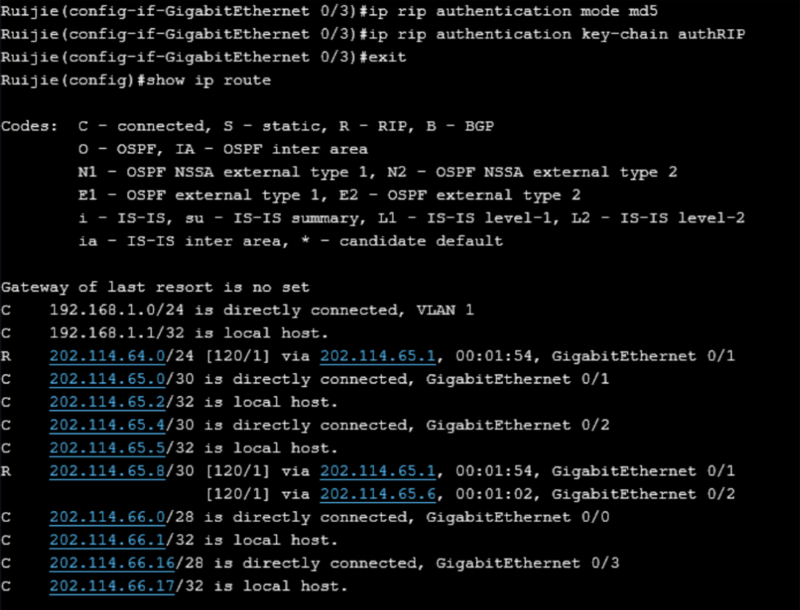
路由器3:
同路由器1，先进入特权状态并进行全局配置，后进行配置各个端口IP以及rip version2协议以及路由器的直连子网，后进行MD5加密

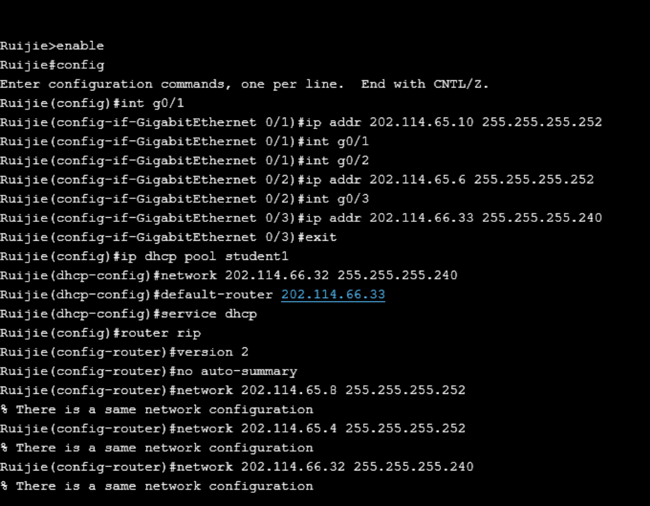
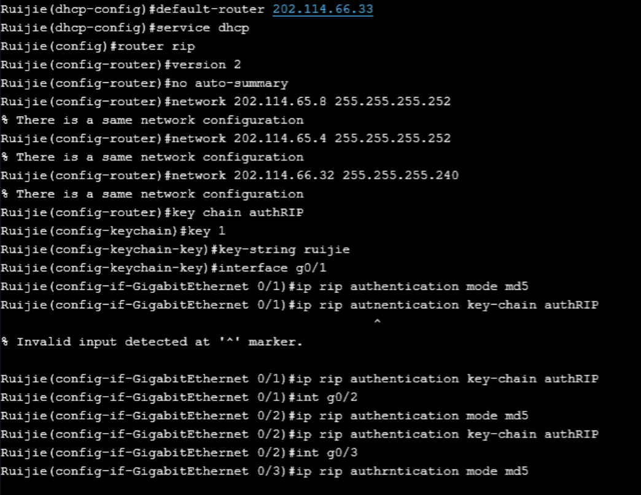
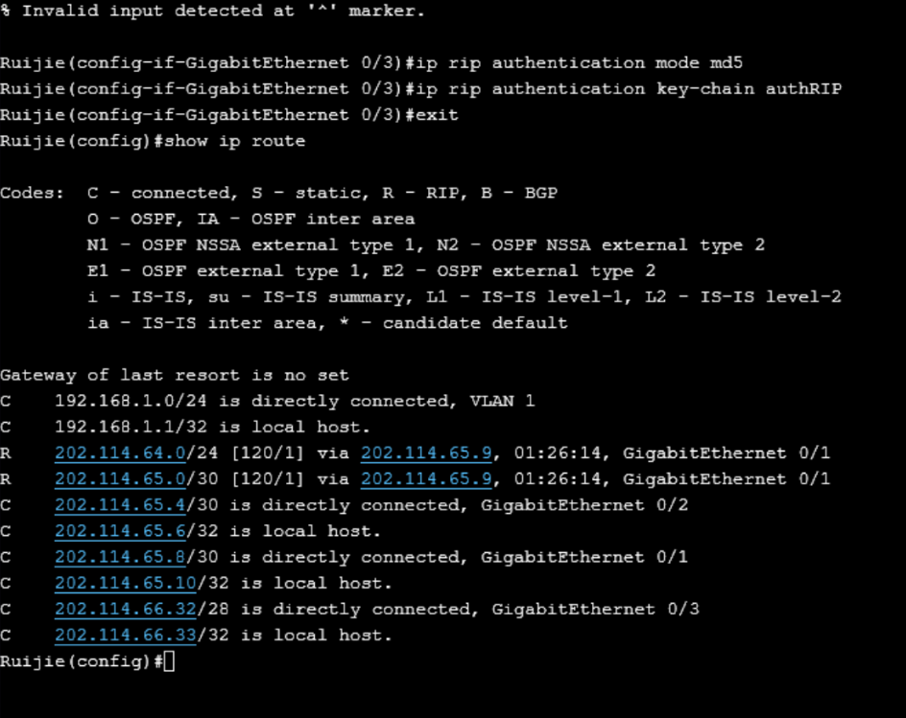

对PC的网络进行配置
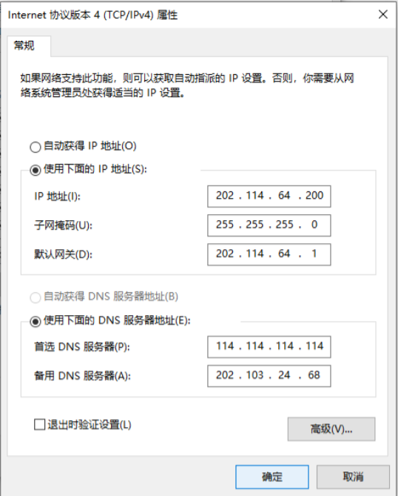

PC_6的网络配置如图（充当WWW服务器）

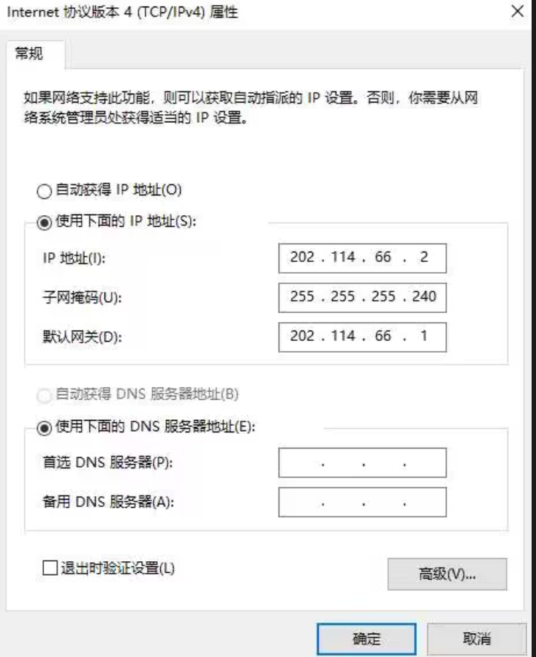

PC_2的网络配置如图
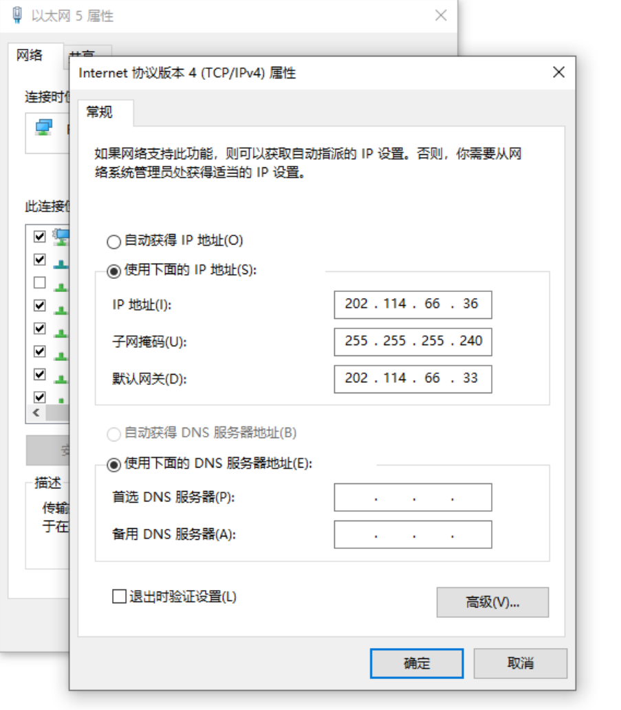
PC_3的网络配置如图
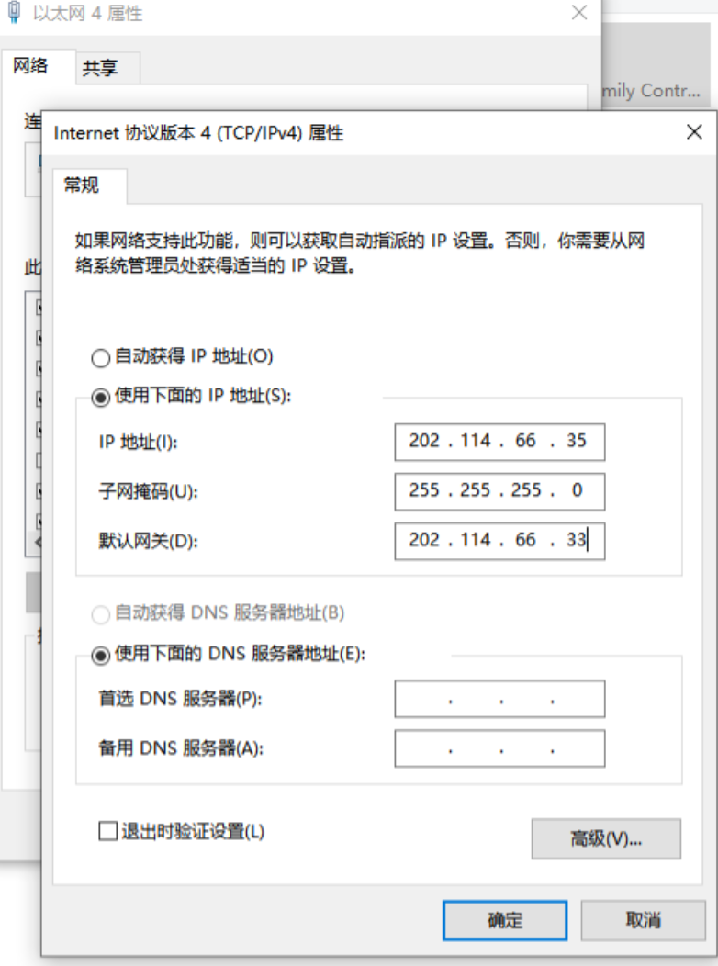
PC_4的网络配置如图

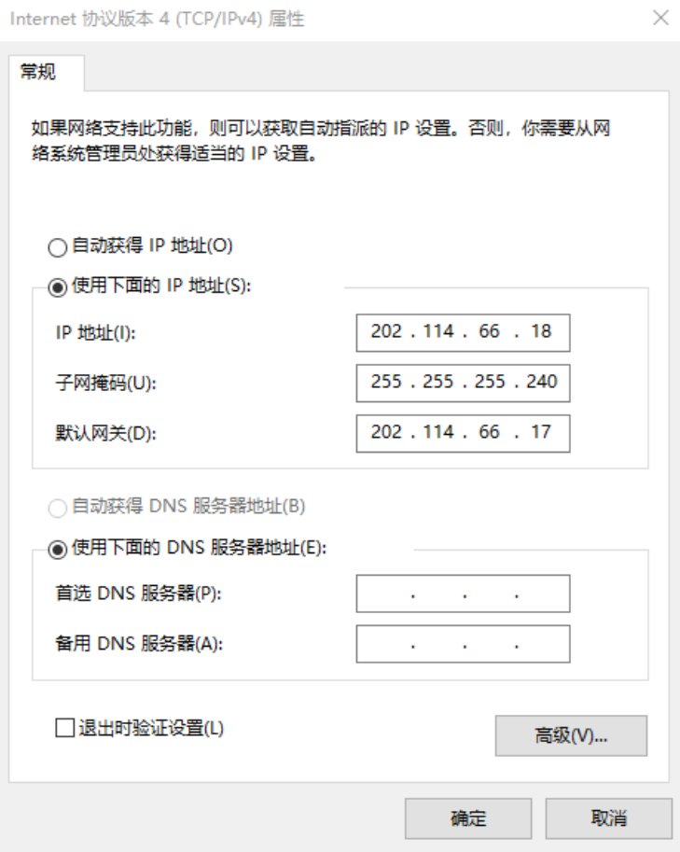
PC_5的网络配置如图

实验结果
使用 Ping 命令检查主机和网站服务器以及主机和主机的连通性。
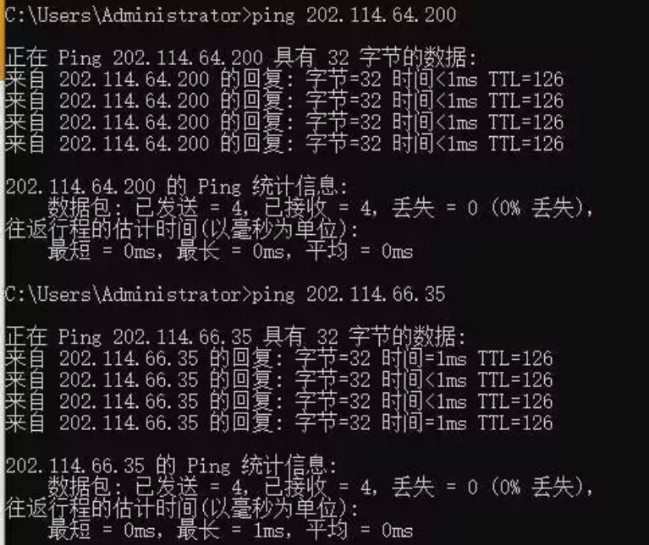
Pc2_ping_pc6与Pc2_ping_pc4
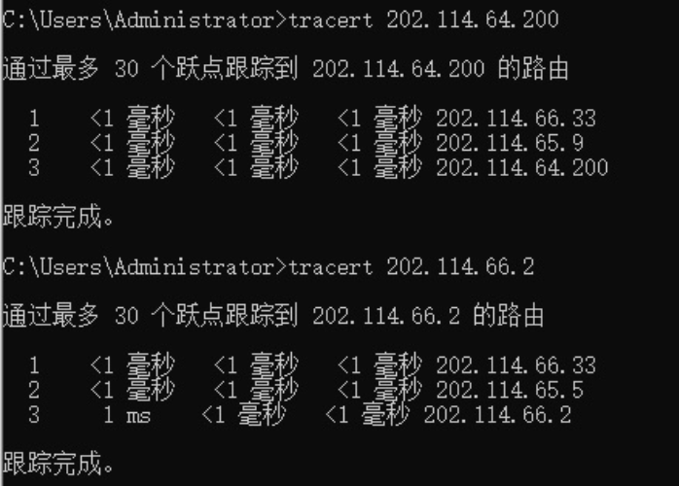
Pc3_ping_pc6与Pc3_ping_pc2
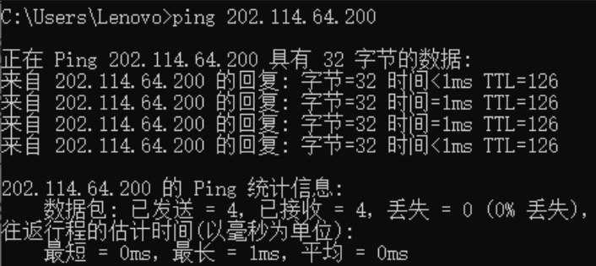
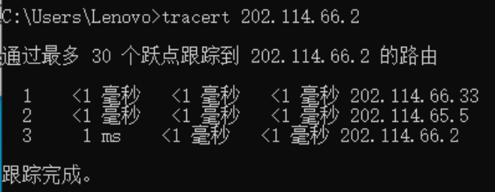
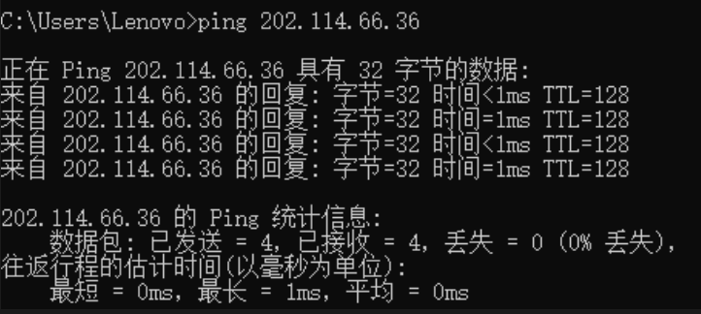
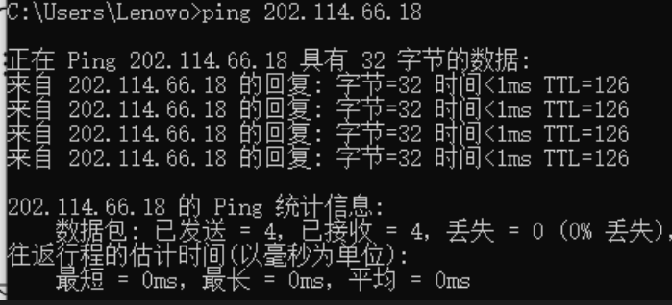
Pc4_ping_pc6与Pc4_ping_pc2与Pc4_ping_pc3与Pc4_ping_pc5
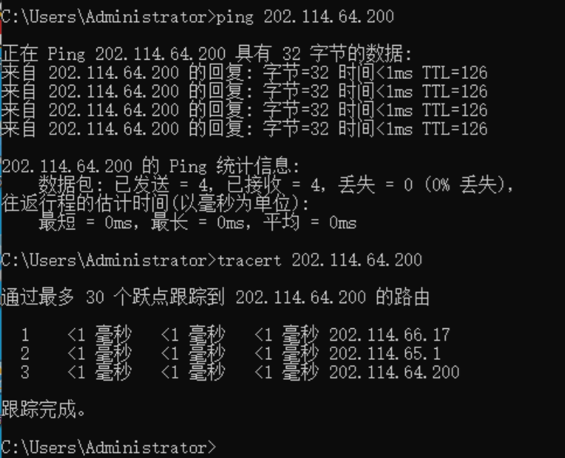
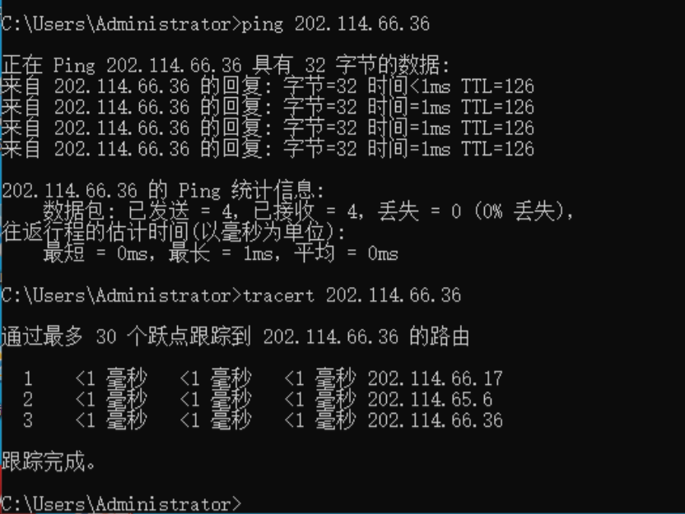
Pc5_ping_pc6与Pc5_ping_pc4

实验结论
通过本次静态路由规划及配置实验，完成了如下工作和总结如下经验：
- RIPv2的配置较为直观，但需注意网络拓扑 在配置过程中，理解拓扑结构至关重要。不同路由器之间的连接关系决定了RIP的邻居关系，错误的接口配置可能导致路由信息无法正确传播。
- MD5认证机制提高了安全性 通过MD5身份验证，可有效防止恶意伪造RIP更新信息，从而提升网络安全性。然而，在不同路由器上配置时，需要确保密钥一致，否则路由更新将无法正常进行。
- RIP的限制及优化方向 RIP的15跳限制使其难以适应大型网络，此外，RIP的收敛速度较慢，在大规模网络中可能导致路由更新滞后。未来网络部署中，可能更倾向于采用OSPF或BGP等更为高效的路由协议。
此次实验也暴露出一些不足，比如初始配置时存在‘network’命令网段写错、密钥字符串不一致等细节错误，反映出对RIPv2配置逻辑的严谨性把控不足；在问题排查阶段，初期依赖逐一检查命令，未及时利用‘show ip rip neighbors’、‘show ip rip events’等工具高效定位问题，导致排查耗时较长。后续改进中，需加强配置前的网段规划与命令核对，确保每一步操作的准确性；同时熟练掌握路由协议相关的查看命令，提升问题排查效率。此外，本次实验未涉及RIPv2的路由毒化、水平分割等防环机制的验证，后续可进一步拓展实验内容，深入探究RIPv2在复杂网络场景下的稳定性与可靠性，全面提升对动态路由协议的应用能力。

